**一种****基于LoRa手环的学生校园健康监控系统**

1. **开发背景**

本系统面向体育学院学生而开发，以满足学院对学生健康信息监控管理的需求。为了能够实现实时监控学生的健康信息（如心率），需要学生时刻携带便携的健康信息检测终端设备（手环），并由终端设备（手环）将学生的信息实时无线传输至学院的主控系统。为了达成无线传输学生健康信息的目的，需要选用合适的无线传输技术。目前主流的无线传输技术主要有：蓝牙，WIFI，NB-IoT，与LoRa等。蓝牙手环无线信号传输距离短，需要与手机进行匹配后才能使用，而许多学生在跑步时不习惯携带手机，使得蓝牙手环无法满足系统需求。而WIFI手环也有无线信号传输距离短的问题，无法实现校园监控全覆盖的需求。而NB-IoT手环接入4G网络需要网络运营商的支持，成本较高，不适合大规模为学生配备该手环。因此，具有1）长距离，2）抗干扰和3）低功耗等特点的LoRa手环便成为了一种理想的解决方案。

1. **研究内容**

本系统基于体育学院对学生健康信息监控管理的需求，为了解决现有无线手环配套手机运动时携带不便，传输距离短，成本较高等问题，提供了一种基于LoRa手环的学生校园健康监控系统，实现学生校园健康监控、系统功耗更低、功能更丰富、携带更便捷的目的。本系统需要首先设计开发具备心率检测能力的LoRa手环。为了使得手环更加契合校园的应用背景，本系统开发的LoRa手环还需要具备身份识别，门禁读卡等实用的功能。其次本系统需要设计开发能够满足需求的LoRa网关。使得LoRa网关能够接收LoRa手环的无线数据，并通过无线的方式传输至云端服务器。更进一步，本系统需要完备的后台管理系统和前端应用系统，供学院相关管理人员监控并管理学生信息。最后本系统将上述各环节有效的结合起来，最终搭建起基于LoRa手环的学生校园健康监控系统。

1. **LoRa手环设计**

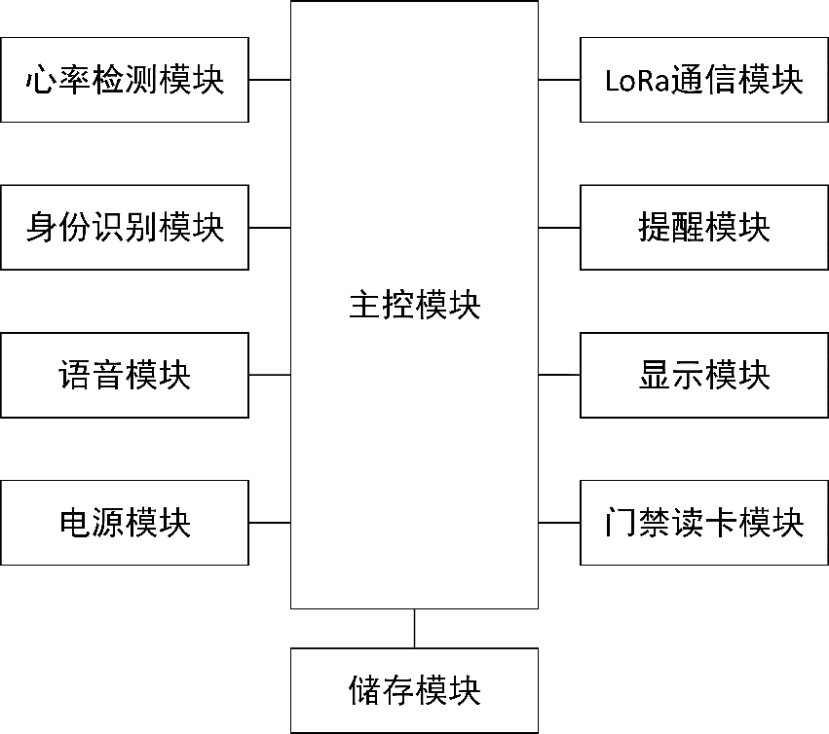

图1：LoRa手环系统结构图

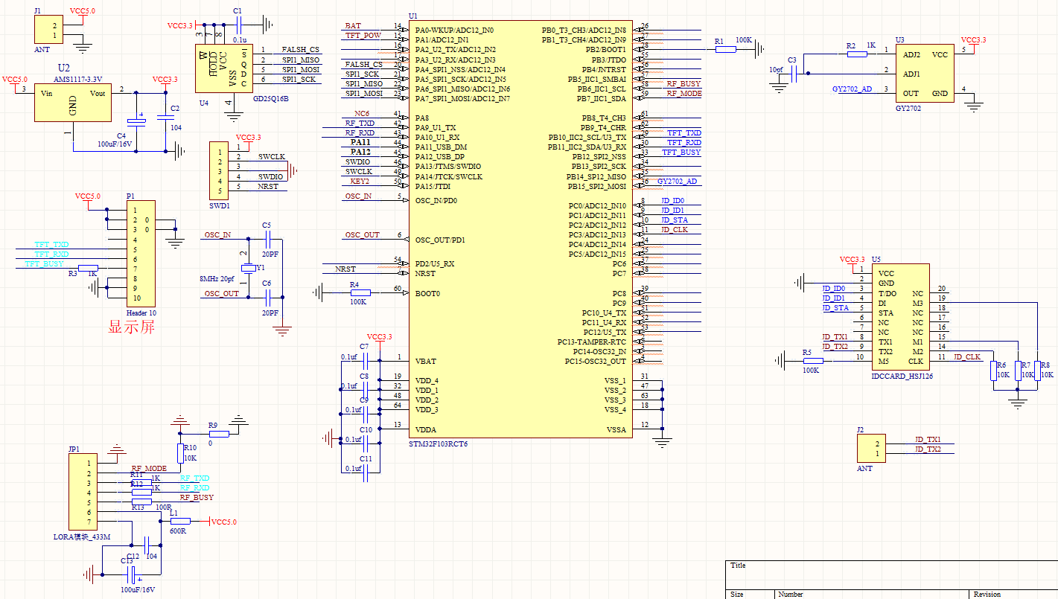

图2：LoRa手环系统原理图

图1及图2展示了一种基于LoRa通信的智能手环设计方案，所述智能手环佩戴于体育学院学生，并使智能手环同学院数据服务器进行通信。所述设计方案包括手环本体。手环本体内设有控制电路，所述控制电路包括LoRa通信模块、主控模块、电源模块、存储模块、心率监测模块、调试接口模块、身份识别模块和提醒模块，所述主控模块分别连接LoRa无线通信模块、电源模块、存储模块、心率监测模块、调试接口模块、身份识别模块和提醒模块。接下来对上述模块进行详细介绍：

1. 主控模块

所述主控模块内设有心率阈值，当所述心率监测模块监测的心率情况超过心率阈值的时，所述主控模块产生提醒指令，所述提醒模块接收到提醒指令并进行病人和相对应的医护人员；所述主控模块包括控制芯片，所述控制芯片的型号为STM32F103。

1. 储存模块

所述储存模块与主控模块相连，用以储存LoRa手环数据信息。所述存储模块包括存储器芯片，所述存储器芯片的型号为GD25Q16B。

1. 心率检测模块

所述心率监测模块，用于对病人的心率情况进行监测并将监测情况传输至所述主控模块中；所述心率监测模块包括心率感应模块、心率传感模块、心率算法模块和心率模块；

所述心率感应模块连接所述主控模块，所述心率算法模块连接所述主控模块，所述心率传感模块和心率算法模块分别连接所述心率模块。

所述心率感应模块包括心率感应芯片，所述心率感应芯片的型号为GY2702；所述心率传感模块包括心率传感芯片，所述心率传感芯片的型号为YK1303P；所述心率算法模块包括心率算法芯片，所述心率算法芯片的型号为SF9709；所述心率模块包括心率芯片，所述心率芯片的型号为HR6707。

1. 身份识别模块

所述身份识别模块，用于识别学生的身份。

1. 电源模块

所述电源模块包括DC-DC电源模块和充电电源模块；所述DC-DC电源模块包括稳压芯片，所述稳压芯片的型号为AMS1117-3.3；所述充电电源模块包括场效应管Q1，所述场效应管Q1的型号为SSM3J304T。

1. LoRa通信模块

所述LoRa通信模块，与所述主控模块连接，将采集到的学生心率信息打包，基于所述LoRa网关唤醒机制的设定，周期性的将采集到的学生心率信息无线发送至LoRa网关。进一步的，所述LoRa芯片选用SX1276芯片，支持GFSK，FSK，OOK以及GMSK调制方式，能够与现有的M-BUS和IEEE802.15.4g等系统或标准兼容。

1. 提醒模块

所述提醒模块，与所述主控模块连接，当所述心率数据超过预设阈值时，所述主控模块控制提醒模块启动，发出蜂鸣声，起到提醒警示的作用。

1. 门禁读卡模块

门禁读卡模块负责读取学生身份信息，使学生通过LoRa手环即可进出校园。所述门禁读卡模块包括读卡芯片，所述读卡芯片的型号为IDCARD_HSJ126。

1. **系统整体架构设计**

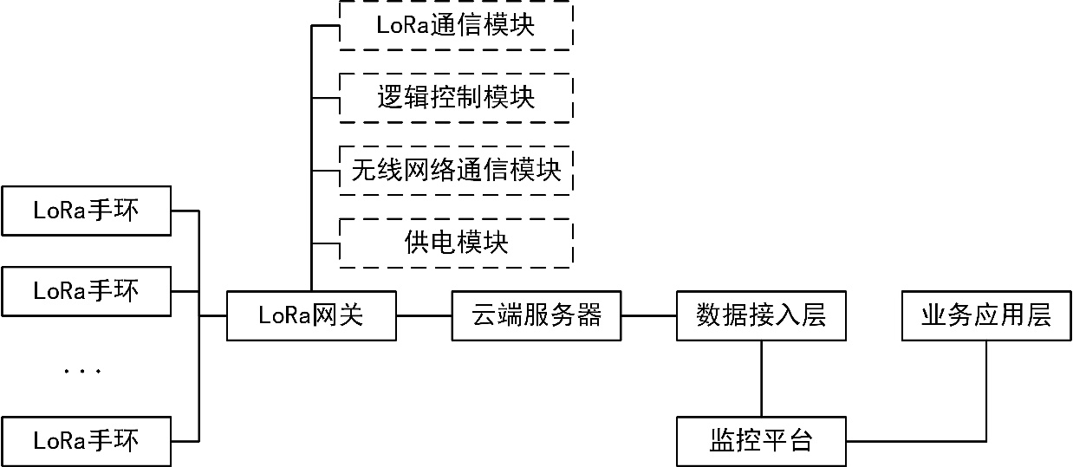

图3：系统整体架构图

图3展示了基于LoRa手环的学生校园健康监控系统的整体架构。首先，上节所述的LoRa手环采集学生的心率信息数据及身份信息数据，并通过LoRa通信模块将上述数据传输至LoRa网关。LoRa网关收到数据后便将其转发至云端服务器。而云端服务器收到数据后便将数据储存下来，供监控平台通过数据接入层访问。最后，学院相关管理人员便可以通过业务应用层的后台管理和前端应用管理和监控学生的身份信息和心率信息。图3中各节点的详细介绍如下：

1. LoRa网关

所述LoRa网关，用以实现LoRa手环和互联网的连接，包括逻辑控制模块、LoRa通信模块、无线网络通信模块及供电模块，采用锂电池供电。

进一步地，所述LoRa网关通过基于LoRaWAN网络，可连接覆盖周围多个LoRa手环，通过其LoRa通信模块接收所述LoRa手环中LoRa通信模块传递的数据包，通过所述无线网络通信模块将数据包上传至云端服务器。

1. 云端服务器

所述云端服务器用以存储和处理所述LoRa手环传来的数据，是承载所述监控终端 数据库及各种应用服务的硬件载体。

1. 监控平台

所述监控平台，为面向用户的业务应用软件平台，可通过PC端或移动端连接，包括数据接入层和业务应用层。

1. 数据接入层

所述数据接入层是连接所述云端服务器的数据接口，用以实现与LoRa手环的数据交互。

1. 业务应用层

所述业务应用层包括后台管理和前端应用，其中所述后台管理可基于设定的算法，对比分析与所述LoRa手环预设的阈值，当数据超出阈值，进行LoRa手环异常数据的报警提醒，同时学校管理员可登录后台管理，录入LoRa手环的基础数据，如当前手环的身份识别模块 编号、班主任、学生编号等信息；所述前端应用，接收LoRa手环异常数据的报警提醒，并显示该异常数据的类型提示，如学生高烧、高危区定位、考勤欠缺等，学校管理员基于上述信息，发送短息或邮件给对应的学生班主任，并接收学生班主任上报的反馈情况。

进一步地，学校管理员还可将考勤欠缺的学生名单发送短息或邮件给家长，让家长及时掌握学生的动向。